Моя малая Родина – Чувашия в образовательном процессе начальной школы лицея.
О. В. Фадеева, МАОУ «Лицей №4» г. Чебоксары, Чувашская Республика.

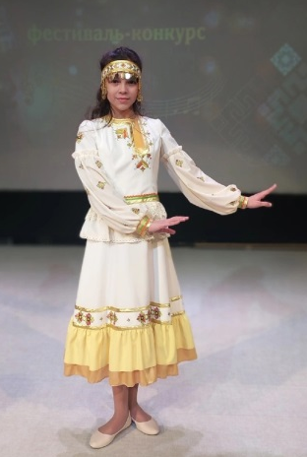
Участница онлайн-фотоконкурса
«Моя Россия - это Я!» Кириллова Анастасия,
МАОУ «Лицей 4», г. Чебоксары.
С чего начинается родина?..

Я живу в России и очень горжусь своей Родиной! Она велика и прекрасна. Еще совсем недавно 15 сестер – дружных республик стояли рядом и были счастливы… Сегодня этот замечательный «круг» просто видоизменился… и в составе нашей страны 85 регионов, а это значит, что круг друзей стал больше! В состав России входит моя малая родина – Чувашия. Дети Чуваши на сегодняшний день живут по всему миру, но не забывают историю и традиции своей Родины
Важность изучения и сохранения истории, традиций, языка, культуры откликается и в образовательных программах в нашем лицее.
Начиная с первого класса, дети изучают такие предметы, как «Родной (чувашский) язык» и «Культура родного края». В рамках рекомендованных программ Министерства просвещения, нет адаптированной и разработанной программы по этим предметам. Программы разрабатываются педагогами нашего лицея.
На уроках родного языка дети изучают орфографию и лексику языка и знакомятся с литературой на чувашском языке. Читая легенды и сказки чувашского народа. Конечно, большой радостью для ребят становятся встречи с авторами этих произведений: Раисой Сарби, Валентиной Чаплиной и др. Мастер-классы, проводимые для ребят, принесли свои плоды. В новом учебном году в Чувашской республике выпускаются новые учебники «Родной язык» и «Родная литература. Мы рады этому изданию, не только потому, что всем станет легче (и учить и учиться), но и потому, что в содержании учебника – наработки нашего лицея!
Историю Чувашии, традиции, праздники и обычаи, природу и промышленность изучают ребята в программе «Культура родного края». А край наш богат! И замечательными людьми богат. Многие улицы и парки города носят имена выдающихся людей, уроженцев Чувашии. Исследовательские работы учащихся лицея по теме: «Моя семья» каждый год высоко оцениваются на региональных научно-практических конференциях.
2022 год в Чувашии объявлен годом выдающихся земляков. В образовательных учреждениях по республике проводятся встречи с известными людьми Чувашии, творческие мастер-классы, эфиры в медиа-студиях и т. д. Клуб интересных встреч «Чувашия в лицах» стал одним из ярких мероприятий этого года. Известные спортсмены, актеры, писатели, поэты в непринужденной обстановке рассказывают учащимся на уроках и классных часах о своем жизненном пути, раскрывают секреты успеха, знакомят со своими достижениями и планами на будущее. В работе проект «Парта Героя». Он направлен на создание условий для формирования у детей и подростков уважительного отношения к истории Отечества, героическому прошлому и настоящему нашей страны, героям боевых действий и доблестного труда на примере героических образов. В нашем лицее пока нет именной парты, однако учащимися лицея ведется поисковая работа в данном направлении, и много интересных моментов из жизни горожан открывается для нас.
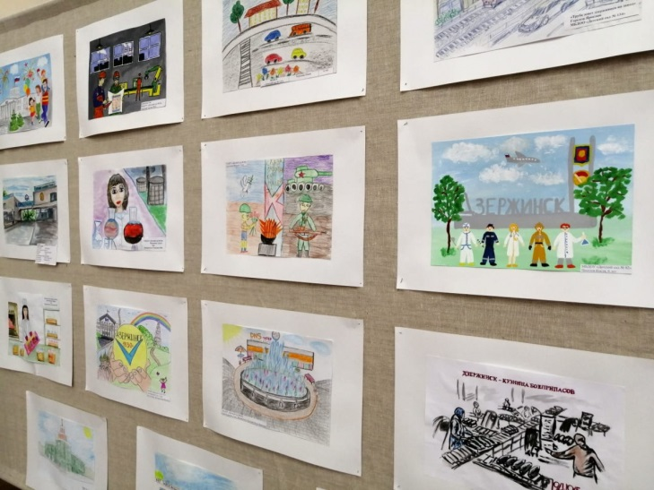
Значимым для всех жителей города Чебоксары стал Указ, подписанный Президентом России о присвоении 12 городам звания «Город трудовой доблести», в том числе столице Чувашии. И, конечно, такое важное событие «красной строкой» проходило в программе воспитания по образовательным учреждениям города. С 21 марта по 20 апреля 2022 года прошел конкурс рисунков «Город, ковавший победу». На конкурс представлено 230 работ. В рисунках, юные горожане, совместно с родителями, рассказали, как ковалась победа: эшелоны с товарами, которые отправляли на фронт жители Чувашии, работа на заводах и предприятиях в суровые годы ВОВ, сбор урожая и работа добровольцев в военных госпиталях, исторические места города и памятники архитектуры, посвященные высокому званию «Город трудовой доблести».
На сегодняшний день это событие вошло в образовательную программу курса «Культура родного края».
Уникальная чувашская вышивка изучается на уроках технологии. В ходе реализации учебных и воспитательных программ в лицее проводятся уроки, мастер-классы. Выставки и конкурсы национальной вышивки. Интересной находкой стал конкурс «Модный приговор», на котором дети и их родители представляют авторские костюмы с элементами чувашской вышивки.
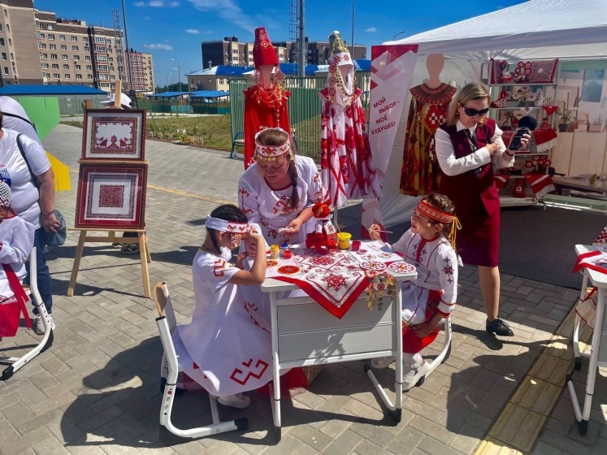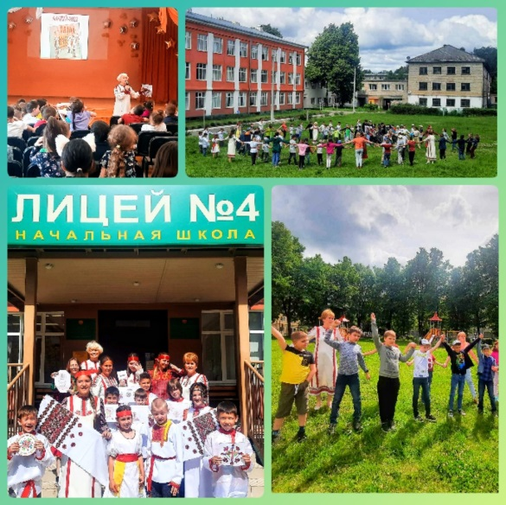
Всероссийский фестиваль «Краски Чувашии» (https://kraski-chuvashii.ru/) является одним из большого количества проектов, в котором всей семьей можно провести исследование, показать свои знания и любовь к родине. Проекты, которые выполняют учащиеся нашего лицея, являются одним из этапов проведения конкурса.
Уникальность природного края раскрывается ребятам также на уроках окружающего мира и в курсе «Юный исследователь». Чувашия расположена в трех природных зонах: лесостепи – в большей части центральной Чувашии, дубравы и смешанные леса; тайга – на севере, в основном хвойные деревья; степи – на юге и юго-востоке. Все это говорит о многообразии растительного и животного мира. В пределах Чувашской Республики протекает 2356 рек и ручьев общей протяженностью 8650 км. Все они относятся к волжскому бассейну. Жизнедеятельность людей сильно влияет на состояние рек. На занятиях курса «Юный исследователь» изучается уровень загрязнения воды в реках. Ребята с удовольствием привозят образцы воды из разных регионов Чувашии. Нерадостные выводы результатов анализа воды способствуют организации субботников по очистке родников и парковых зон.
В 2020 году, по результатам выполнения учебной программы курса «Окружающий мир» была выпущена электронная версия «Красная книга Чувашии», соавторами которой стали и обучающиеся, и родители, и педагоги лицея.
Уроки математики и финансовой грамотности позволяют решать интересные (в т. ч. проектные) задачи своего региона.
Уроки музыки дают возможность не только выучить Гимн Республики, но и познакомиться с композиторами Чувашии и их произведениями.
Чудесен наш край! И сколько нового и интересного предстоит нам узнать…

